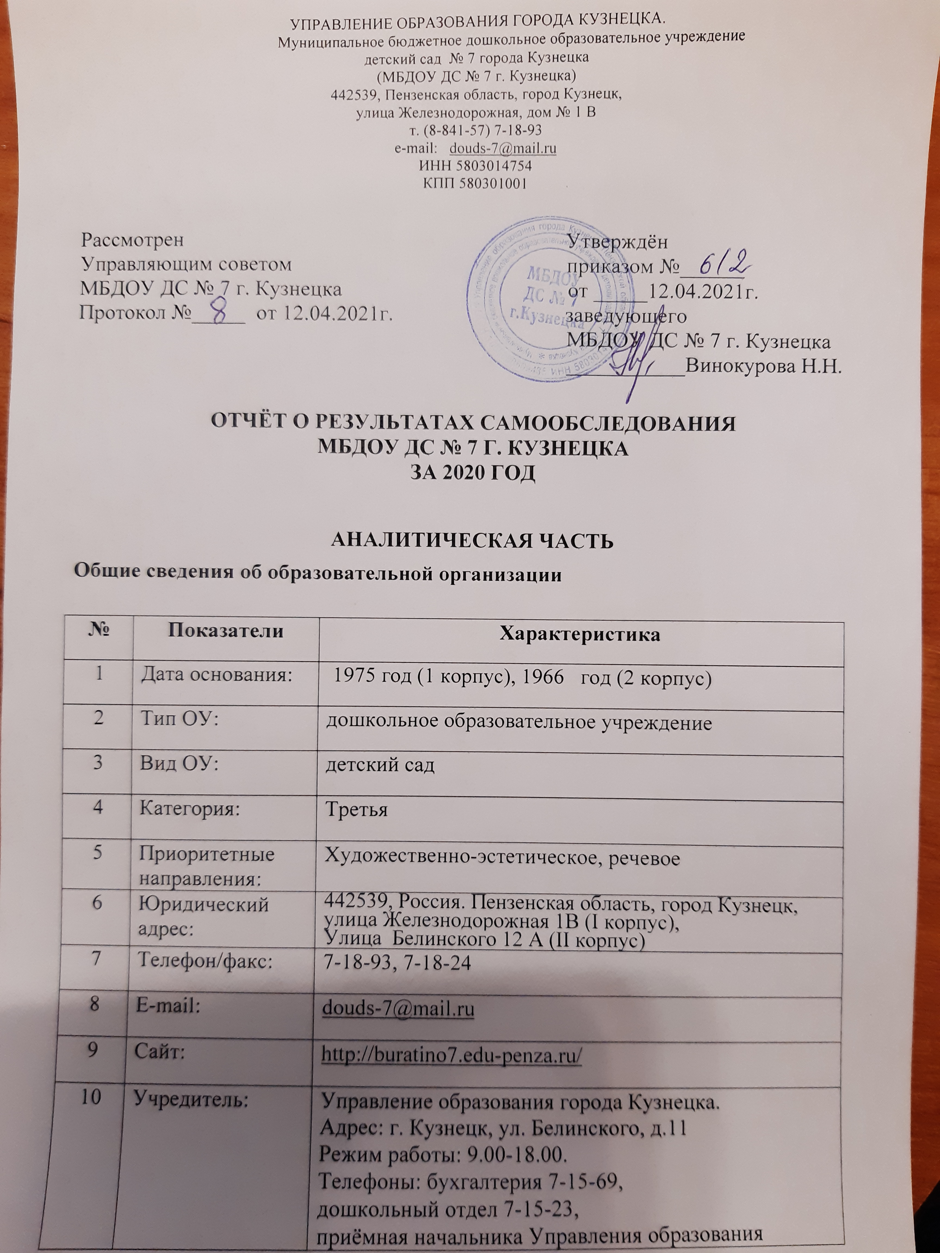

 |  | Борисовой Л. А. 7-15-16
11 | Лицензия: | Серия РО№ 045043, регистр. номер 11131  выдана Министерство образования Пензенской области,  дата выдачи 02 мая 2012 года,  Срок окончания действия лицензии: бессрочно
12 | Режим работы: | 5-дневная рабочая неделя, общая длительность рабочего дня – 12 часов /с 6.30 до 18.30/ .  выходные дни: суббота, воскресенье, не рабочие праздничные дни РФ.
13 | Проектная мощность: | 12 групп, 220 мест
14 | Фактическая наполняемость: | - воспитанников
15 | Группы: | 10 групп, из них:  ранний возраст (дети от 1,5 до 3 лет) – 2,  дошкольный возраст – 5 групп общеразвивающей направленности,  3 группы компенсирующей направленности

Муниципальное бюджетное дошкольное образовательное учреждение детский сад № 7 города Кузнецка (далее – Детский сад) расположено в жилом районе города.
Цель деятельности Детского сада – осуществление образовательной деятельности по реализации образовательных программ дошкольного образования.
Предметом деятельности Детского сада является формирование общей культуры, развитие физических, интеллектуальных, нравственных, эстетических и личностных качеств, формирование предпосылок учебной деятельности, сохранение и укрепление здоровья учащихся.
- Оценка образовательной деятельности
Образовательная деятельность в Детском саду организована в соответствии с Федеральным законом от 29.12.2012 № 273-ФЗ«Об образовании в Российской Федерации», ФГОС дошкольного образования, СП 2.4.3648-20 «Санитарно-эпидемиологические требования к организациям воспитания и обучения, отдыха и оздоровления детей и молодежи».
Образовательная деятельность ведется на основании утвержденной основной образовательной программы дошкольного образования, которая составлена в соответствии с ФГОС дошкольного образования с учетом примерной образовательной программы дошкольного образования, санитарно-эпидемиологическими правилами и нормативами.
В 2020 году в Детском саду для освоения основной образовательной программы дошкольного образования в условиях самоизоляции были использованы электронные ресурсы ( YouTube, мессендджеры Viber, VK).
Для качественной организации родителями привычного режима дня детей специалистами детского сада систематически проводились консультации, оказывалась методическая помощь.
III. Оценка образовательной деятельности
Педагогический коллектив реализует «Основную образовательную программу дошкольного образования Муниципального бюджетного дошкольного образовательного учреждения детского сада № 7 города Кузнецка» с 6 летним сроком освоения, обеспечивающую равные стартовые возможности для дальнейшего обучения детей в общеобразовательных учреждениях. В образовательную программу включены:
- Обязательная часть, обеспечивающая достижение ребёнком уровня развития, необходимого и достаточного для успешного освоения им образовательных программ начального общего образования, на основе индивидуального подхода к ребёнку и специфичных для ребёнка видов деятельности.
Часть, формируемая участниками образовательных отношений, отражающая наличие приоритетных направлений: художественно-эстетического и речевого развития ребёнка.
Приоритетные направления предполагают:
  - Направленное и последовательное воспитание у детей эстетической культуры в целях формирования эстетического отношения к окружающему миру и творческой самореализации.
  - формирование содержания образа мира ребёнка (целостной картины мира) совершенствование и обогащение речи ребёнка, которая становится одним из необходимых условий познания.
Данные приоритетные направления усиливают подготовку воспитанников к обучению к школе в соответствии с интегративными качествами.
Содержание образовательной деятельности выстроено в соответствии с «примерной основной общеобразовательной программой дошкольного образования», которая одобрена решением федерального учебно-методического объединения по общему образованию (протокол от 20 мая 2015 г. № 2/15), а также Методических рекомендаций по использованию примерной основной образовательной программы дошкольного образования при разработке образовательной программы дошкольного образования в образовательной организации.
Образовательная деятельность дошкольников в группах компенсирующей направленности осуществляется на основе «Адаптированной основной образовательной программы дошкольного образования для детей с тяжелыми нарушениями речи от 5 до 7 лет». Адаптированная программа разработана с учетом целей и задач основной образовательной программы ДОО, требований ФГОС ДО, потребностей и возможностей воспитанников ДО.
В группах общеразвивающей направленности осуществляется реализация адаптированных образовательных программ дошкольного образования, обеспечивающих коррекцию нарушений развития и социальную адаптацию воспитанников с ограниченными возможностями здоровья и детей-инвалидов.
Содержание программ соответствует основным положениям возрастной психологии и дошкольной педагогики; выстроено с учетом принципа интеграции образовательных областей в соответствии с возрастными возможностями и особенностями воспитанников, спецификой и возможностями образовательных областей. Программы основаны на комплексно-тематическом принципе построения образовательного процесса; предусматривает решение 4 программных образовательных задач в совместной деятельности взрослого и ребенка и самостоятельной деятельности детей не только в рамках организованной образовательной деятельности, но и при проведении режимных моментов в соответствии со спецификой дошкольного образования. Программы составлены в соответствии с образовательными областями. Реализация каждого направления предполагает решение специфических задач во всех видах детской деятельности, имеющих место в режиме дня дошкольного учреждения: режимные моменты, игровая деятельность; организованная образовательная деятельность; индивидуальная и подгрупповая работа; самостоятельная деятельность.
На базе ДОО функционирует ППк. За 2020 год проведено 3 плановых и 1 внеплановое заседание. Внеплановое заседание проведено с целью направления детей в ТПМПк для получения заключений для зачисления в группу компенсирующей направленности.
В 4 группе – 17 воспитанников, 9 выпускников, норма у 9 детей. В 10 группе – 14 воспитанников, 3 выпускника, норма – 2, со значительным улучшением – 1.
Педагог-психолог осуществляет работу в соответствии с задачами годового плана. С воспитанниками ДОО проводятся диагностические обследования, в ходе которых выявляются:
-степень адаптации вновь прибывших детей;
- уровень готовности к школьному обучению (обследование по методике Н.Я. Семаго и М.М. Семаго);
- показатели познавательной и эмоциональной сфер детей старшего дошкольного возраста (в ходе индивидуальных первичных, промежуточных и итоговых психологических обследований);
- показатели познавательной и эмоциональной сфер детей среднего дошкольного возраста (в ходе индивидуальных первичных, промежуточных и итоговых психологических обследований по запросу учителей-логопедов, администрации, педагогов и родителей воспитанников);
Коррекционно-развивающая деятельность педагога-психолога реализовывалось в индивидуальных и групповых формах образовательной деятельности по следующим программам:
- «Нас школа ждёт!» -программа по формированию познавательных процессов;
- «Волшебный мир эмоций и чувств!» - цикл занятий по развитию эмоциональной сферы;
- Программа индивидуальных коррекционно-развивающей образовательной деятельности по развитию высших психических функций детей с ОВЗ;
- Программа индивидуальных коррекционно-развивающей образовательной деятельности по развитию познавательной и эмоциональной сферы детей старшего дошкольного возраста.
Консультационная работа педагога-психолога включает в себя проведение консультаций с воспитателями и родителями по результатам диагностических обследований и по запросам с целью информирования педагогов и родителей об индивидуальных и возрастных особенностях развития детей.
Содержание педагогического процесса обеспечивает развитие у ребенка – дошкольника способностей и ориентацию в сфере человеческих отношений. Воспитатели, помощники воспитателей проявляют к детям внимание, уважение и доброжелательное отношение. Создают благоприятную атмосферу. При взаимодействии с детьми учитывают их возрастные и индивидуальные особенности, предоставляют детям возможность самим выбирать занятия по интересам в свободное время. Педагоги создают условия для возникновения и развертывания игры детей.
Педагогический коллектив уделяет большое внимание охране жизни и здоровья детей. Обеспечивают оптимальными гигиеническими основами образовательного процесса. На занятиях акцентируют познавательные процессы детей, уделяют внимание предметно-развивающей среде. Каждый отрезок времени включает в себя разнообразные формы работы с детьми. Все намеченные программные задачи решаются, используя нетрадиционные формы работы с детьми.

Воспитательная работа

Чтобы выбрать стратегию воспитательной работы, в 2020 году проводился анализ состава семей воспитанников.
Характеристика семей по составу
Состав семьи | Количество семей | Процент от общего количества семей воспитанников
Полная | 148 | 89%
Неполная | 18 | 11%
Многодетные | 9 | 5%

Воспитательная работа строится с учетом индивидуальных особенностей детей, с использованием разнообразных форм и методов, в тесной взаимосвязи воспитателей, специалистов и родителей. Детям из неполных семей уделяется большее внимание в первые месяцы после зачисления в Детский сад.
Дополнительное образование

Дополнительные образовательные услуги для детей осуществляются посредством организации кружковой, секционной и студийной деятельности.
Организуя работу по дополнительному образованию дошкольников, коллектив ДОО поставил перед собой следующую
Цель: создать систему платных дополнительных образовательных услуг в дошкольном учреждении для обеспечения равных возможностей развития воспитанников.
При этом выполняются следующие задачи:
- Обеспечение государственных гарантий доступности
дополнительного образования детей.
- Удовлетворение спроса родителей на дополнительные услуги.
- Создание условий для повышения качества профессиональной
подготовленности педагогов по организации дополнительного
образования в ДОО.
- Совершенствование правовой базы и финансового механизма развития платных услуг.
- Расширение возможности финансирования учреждения за счет
привлечения денежных средств от доп. обр. услуг.
- Совершенствование управления в организации дополнительных
образовательных услуг.
В результате анкетирования было выявлено, что родители заинтересованы в проведении дополнительных образовательных услуг по художественно-этетической, познавательной, речевой, хореографической, направленностей, а также по углублённой подготовке к школе, обучению чтению.
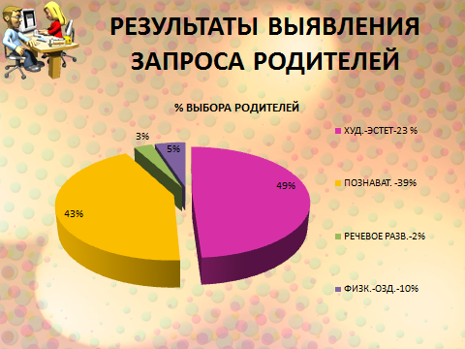
В 2020 году в Детском саду работали кружки по направлениям:
1) художественно-эстетическое: «Радуга красок», «Волшебная кисточка «Хрустальный башмачок», «Акварелька»;
2) социально-педагогическое: «Я читаю», «Любознайка», «Юный мыслитель», «Знайка», «Развивайка», «Юные пифагоры», «Вусёлые буквы», «Эрудит», «Речевичок»
3) физкультурно-спортивное: «Здоровячок».
В дополнительном образовании задействовано 83% воспитанников детского сада.
В условиях дополнительного образования в детском саду дети развивают свой творческий потенциал, навыки адаптации к современному обществу, получают возможность полноценной организации свободного времени.
Коллектив детского сада считает, что дополнительные образовательные услуги имеют достаточно большое значение не только для детей, но и для их родителей, педагогов, и развития самого учреждения.
Благодаря платным услугам детский сад значительно расширяет рамки традиционного образовательного процесса, что позволяет ему выживать в непростых финансовых условиях.

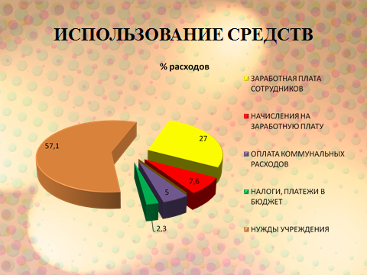

- Система управления организацией

Характеристикой управления дошкольным образовательным учреждением, а также его структурами в соответствии с целями деятельности является ответственность заведующего ДОО за выполнение своих функций на основании должностной инструкции и принципов развития ДОО.
Администрация ДОО стремится к эффективному взаимодействию всех участников образовательного процесса. В коллективе создана атмосфера творческого сотрудничества. Стиль руководства – демократический, но он может меняться в зависимости от конкретных субъектов руководства, а также от конкретной ситуации.
В результате построения такой модели управленческой деятельности в коллективе ДОО присутствуют:
- творчество педагогов;
- инициатива всех сотрудников;
- желание сделать жизнь детей интересной и содержательной;
- желание в полной мере удовлетворить запросы родителей в воспитании детей.
В ДОО реализуются следующие функции управленческого цикла:
- прогнозирование;
- планирование;
- организация;
- регулирование;
- контроль;
- педагогический анализ;
- мотивация.
В ДОО осуществляются различные виды планирования.
Реализуя функцию планирования, администрация ДОО непрерывно устанавливает и конкретизирует цели самой организации и структурных подразделений, определяет средства их достижения, сроки, последовательность их реализации, распределяет ресурсы.
Функция организации в ДОО предполагает распределение работы среди персонала, создание новых подразделений и координацию их работы. В дошкольной Организации за каждым из звеньев управления чётко закреплён объём полномочий. Полномочия вышестоящего звена управления частично повторяют низшее звено (принцип единства подчинения). Административный контроль существует на диагностической основе. Основным условием демократизации управленческой деятельности является гласность контроля.

В МБДОУ ДС № 7 г. Кузнецка применяются следующие виды контроля:

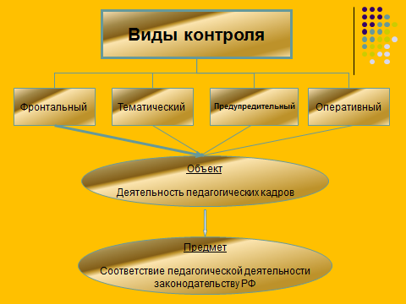

Формами коллегиального управления в МБДОУ ДС № 7 г. Кузнецка являются: Управляющий совет детского сада, Родительский комитет, Общее собрание работников, Педагогический совет.
Порядок выборов органов коллегиального управления и их компетенции определяются Уставом МБДОУ ДС № 7 г. Кузнецка и локальными актами.
Управляющий совет детского сада определяет общее направление воспитательно-образовательной деятельности детского сада, согласовывает режим работы детского сада и Правила внутреннего распорядка, принимает решения по вопросам охраны детского сада, организации медицинского обслуживания и питания воспитанников. Совет ДОО координирует деятельность органов самоуправления, созданных в учреждении, принимает участие в разработке некоторых локальных актов ДОО.
Общее собрание работников МБДОУ ДС № 7 г. Кузнецка обсуждает и принимает Устав детского сада, договор между детским садом и родителями (законными представителями), Правила внутреннего трудового распорядка, Коллективный договор, обсуждает вопросы трудовой дисциплины, определяет направления экономической деятельности детского сада.
Управление педагогической деятельностью осуществляет Педагогический Совет. Он разрабатывает и утверждает образовательную программу и концепцию развития детского сада, определяет направления воспитательно-образовательной деятельности МБДОУ ДС № 7 г. Кузнецка, обсуждает вопросы содержания, форм и методов образовательного процесса, повышения квалификации, принимает и рекомендует к утверждению план работы МБДОУ ДС № 7 г. Кузнецка на год, принимает локальные акты в пределах своей компетенции и т.д.
На протяжении существования детского сада в нем действует Родительский комитет, в который входят председатели первичных органов самоуправления – родительских комитетов групп.
Первым звеном в системе самоуправления родителей является родительский комитет группы. Компетенцией родительского комитета группы является организация и проведение общих мероприятий в группе, принятие решений об участии родителей в мероприятиях по благоустройству территории ДОО, благотворительных ярмарках, выставках совместного творчества, конкурсах и т.д.
Родительский комитет содействует обеспечению оптимальных условий для организации воспитательно-образовательного процесса, координирует деятельность родительских комитетов групп, проводит разъяснительную и консультативную работу среди родителей (законных представителей) об их правах и обязанностях. Оказывает помощь в проведении мероприятий и подготовке детского сада к новому учебному году. Принимает участие в организации безопасных условий осуществления образовательной деятельности, соблюдения санитарно-гигиенических правил и норм.
Структура и система управления соответствуют специфике деятельности организации. В 2020 году в систему управления детским садом внедрили элементы электронного документооборота. Это упростило работу организации во время дистанционного функционирования.
По итогам 2020 года система управления Детского сада оценивается как эффективная, позволяющая учесть мнение работников и всех участников образовательных отношений. В следующем году изменение системы управления не планируется.

III. Оценка содержания и качества подготовки обучающихся
Мониторинг содержательного аспекта качества дошкольного образования ДОО в 2020 году проводился с использованием инструментария оценки качества дошкольного образования, разработанного в соответствии со следующими нормативно-правовыми документами: Постановлением Правительства Российской Федерации от 5.08.2013 № 662 г. Москва «Об осуществлении мониторинга системы образования»; Федеральным законом от 29 декабря 2012 г. № 273 – ФЗ «Об образовании в Российской Федерации»; Приказом Минобрнауки России от 22.09.2017 № 955 «Об утверждении показателей мониторинга системы образования»; Приказом Минобрнауки России от 11.06.2014 № 657 «Об утверждении методики расчета показателей мониторинга системы образования»; требованиями федерального государственного стандарта дошкольного образования (ФГОС ДО), закона «Об образовании» в соответствии с письмом от 14.08.2019 г № 21-267 Российской академии народного хозяйства и государственной службы при президенте РФ (РАНХиГС) и Федерального института развития образования (ФИРО).
Мониторинг проводится три раза в год, включает в себя 5 показателей:
Показатель 1. Творческая инициатива (наблюдение за сюжетной игрой)
Показатель 2. Инициатива как целеполагание и волевое усилие (наблюдение за продуктивной
деятельностью)
Показатель 3. Коммуникативная инициатива (наблюдение за совместной деятельностью: продуктивной и игровой (игра с правилами, сюжетная игра)
Показатель 4. Познавательная инициатива - любознательность (наблюдение за познавательно-
исследовательской и продуктивной деятельностью)
Показатель 5. Двигательная инициатива (наблюдение за различными формами двигательной активности)
Карта развития детей МБДОУ ДС № 7 г.Кузнецка за 2020 г.
по показателю «Творческая инициатива»
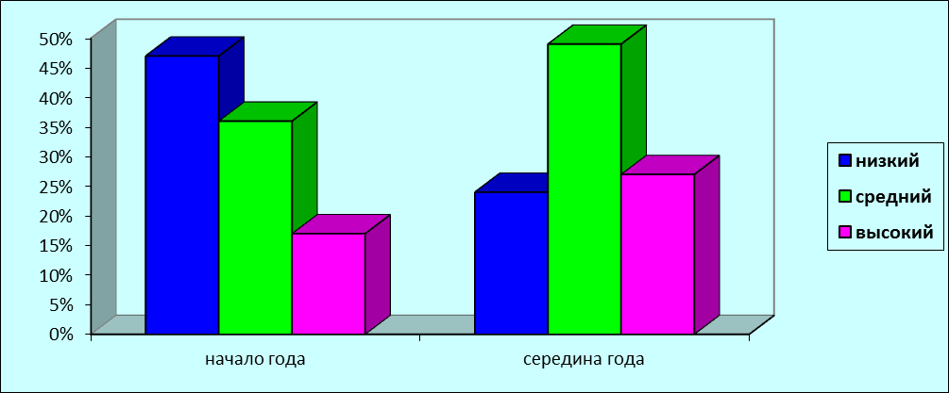
Карта развития детей МБДОУ ДС № 7 г.Кузнецка за 2020 г.
по показателю «Инициатива как целеполагание и волевое усилие»
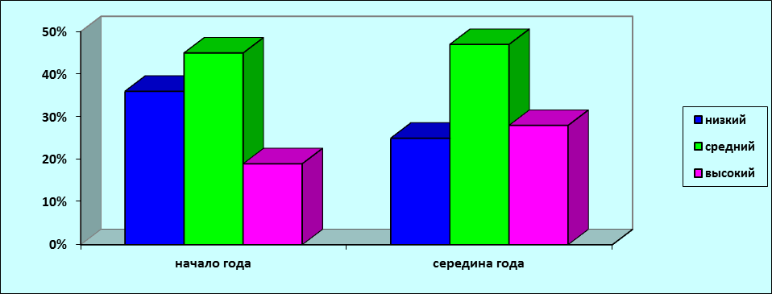
Карта развития детей МБДОУ ДС № 7 г.Кузнецка за 2020 г.
по показателю «Коммуникативная инициатива»
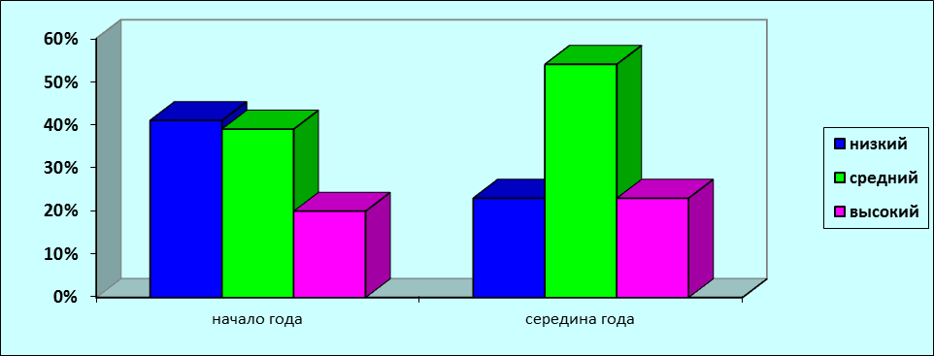

Карта развития детей МБДОУ ДС № 7 г.Кузнецка за 2020 г.
по показателю «Познавательная инициатива-любознательность»
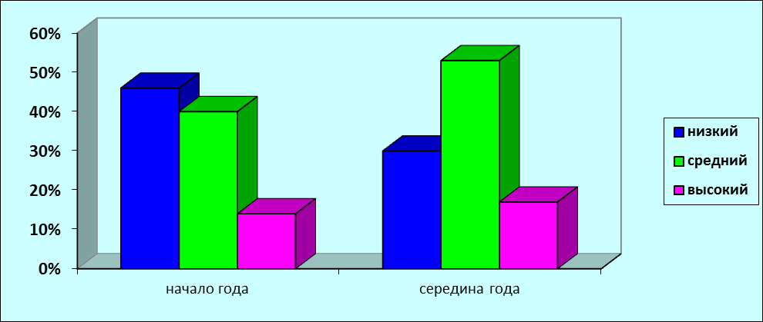
Карта развития детей МБДОУ ДС № 7 г.Кузнецка за 2020 г.
по показателю «Двигательная инициатива»
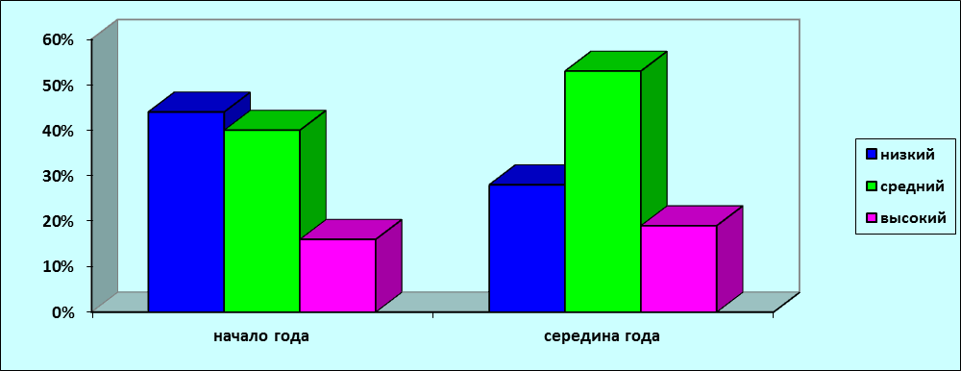
В целом, усвоение «Основной образовательной программы дошкольного образования МБДОУ ДС № 7 г. Кузнецка» воспитанниками ДОУ в 2020 г. можно оценить, как успешное.

IV. Оценка организации учебного процесса (воспитательно-образовательного процесса)
В основе образовательного процесса в Детском саду лежит взаимодействие педагогических работников, администрации и родителей. Основными участниками образовательного процесса являются дети, родители, педагоги.
Основные форма организации образовательного процесса:
- совместная деятельность педагогического работника и воспитанников в рамках организованной образовательной деятельности по освоению основной общеобразовательной программы;
- самостоятельная деятельность воспитанников под наблюдением педагогического работника.
Занятия в рамках образовательной деятельности ведутся по подгруппам. Продолжительность занятий соответствует СанПиН 1.2.3685-21 и составляет:
- в группах с детьми от 1,5 до 3 лет – до 10 мин;
- в группах с детьми от 3 до 4 лет – до 15 мин;
- в группах с детьми от 4 до 5 лет – до 20 мин;
- в группах с детьми от 5 до 6 лет – до 25 мин;
- в группах с детьми от 6 до 7 лет – до 30 мин.
Между занятиями в рамках образовательной деятельности предусмотрены перерывы продолжительностью не менее 10 минут.
Основной формой занятия является игра. Образовательная деятельность с детьми строится с учётом индивидуальных особенностей детей и их способностей. Выявление и развитие способностей воспитанников осуществляется в любых формах образовательного процесса.
Чтобы не допустить распространения коронавирусной инфекции, администрация детского сада ввела в 2020 году дополнительные ограничительные и профилактические меры в соответствии с СП 3.1/2.4.3598-20:
- ежедневный усиленный фильтр воспитанников и работников – термометрию с помощью бесконтактных термометров и опрос на наличие признаков инфекционных заболеваний. Лица с признаками инфекционных заболеваний изолируются, а детский сад уведомляет территориальный орган Роспотребнадзора;
- еженедельную генеральную уборку с применением дезинфицирующих средств, разведенных в концентрациях по вирусному режиму;
- ежедневную влажную уборку с обработкой всех контактных поверхностей, игрушек и оборудования дезинфицирующими средствами;
- дезинфекцию посуды, столовых приборов после каждого использования;
- бактерицидные установки в групповых комнатах;
- частое проветривание групповых комнат в отсутствие воспитанников;
- проведение всех занятий в помещениях групповой ячейки или на открытом воздухе отдельно от других групп;
- требование о заключении врача об отсутствии медицинских противопоказаний для пребывания в детском саду ребенка, который переболел или контактировал с больным COVID-19.
V. Оценка кадрового обеспечения

МБДОУ ДС № 7 г. Кузнецка — мобильный, творческий коллектив единомышленников, где каждый имеет возможности для самовыражения, выбора оптимальных форм и методов обучения и воспитания.
Анализ результатов деятельности позволил педагогическому коллективу определить перспективные линии развития учреждения и создать научно - обоснованную и управляемую систему образования. Моделирование и проектирование педагогического процесса, основанного на научных подходах, с учетом образовательного стандарта, обуславливают возможности создания пространства дошкольного учреждения как культурной среды детства.
Свою главную задачу коллектив видит не только в максимальном развитии личности каждого воспитанника в условиях дошкольной образовательной организации, но и формировании ее готовности к дальнейшему развитию.
Педагогический коллектив стремиться, с одной стороны, максимально адаптироваться к воспитанникам с учетом их индивидуальных особенностей, с другой, — по возможности гибко реагировать на социокультурные изменения общества.
В ДОО используются различные формы организации работы с кадрами с целью повышения уровня психолого-педагогической подготовки:
- повышение квалификации на курсах, организуемых ГАОУ ДПО ИРР Пензенской области
- городские МО;
- школы педагогического мастерства;
- семинары;
- консультации;
- коллективные просмотры;
- конкурс профессионального творчества;
- самообразование.
Данные формы работы позволяют оптимизировать педагогический процесс, повысить его эффективность в рамках реализуемых программ.
В основе организации образовательного процесса лежат принципы:
- принцип занимательности - с целью вовлечения детей в целенаправленную деятельность, формирования у них желания выполнять предъявленные требования и стремления к достижению конечного результата;
- принцип новизны - позволяет опираться на непроизвольное внимание, вызывая интерес к работе, за счет постановки последовательной системы задач;
- принцип динамичности - постановка таких целей по коррекции, обучению, развитию ребенка, которые бы постоянно углублялись и расширялись, т.к. необоснованное дублирование содержания и задач занятий - одна из причин снижения внимания и интереса детей к обучению;
- принцип комплектности - планирование педагогической задачи с учетом взаимодействия факторов: состояния здоровья, сложности задания, времени проведения занятия, формы проведения и интенсивности работ;
- принцип полезности - получение практической пользы в виде формирования у детей способов адаптации к реальным условиям жизни;
- принцип сотрудничества - создание в ходе занятий атмосферы доброжелательности, эмоциональной раскрепощенности.
Обеспечение в дошкольном образовательном учреждении психологического комфорта, создание атмосферы педагогического оптимизма, ориентация на успех и мотивацию успешности каждого воспитанника - все это составляет стержень, на котором строиться образовательный процесс ДОО.
Детский сад укомплектован педагогами на 100 процентов согласно штатному расписанию. Всего работают 27 человек. Соотношение воспитанников, приходящихся на 1 взрослого 6,1.
За 2020 год педагогические работники прошли аттестацию и получили:
- высшую квалификационную категорию – 3 воспитатель;
- первую квалификационную категорию – 2 воспитатель.
Курсы повышения квалификации в 2020 году прошли 4 работника детского сада. На 30.12.2020 1 педагог проходит обучение в ВУЗе по педагогической специальности.
По итогам 2020 года Детский сад перешел на применение профессиональных стандартов. Из 20 воспитателей детского сада все соответствуют квалификационным требованиям профстандарта «Педагог». Их должностные инструкции соответствуют трудовым функциям, установленным профстандартом «Педагог».
В 2020 году педагоги Детского сада приняли участие:
Достижения педагогов

№ | Мероприятия | Дата | Уровень | Достижение |  | Участники
 | Городские МО и Семинары
1 | Педагогический салон  г. Пенза на тему: ««Приобщение детей раннего и дошкольного возраста к здоровому образу жизни» | январь 2020 | Областной | Доклад с презентацией, мастер-класс |  | Воспитатель:  Красильникова О.А.,
2 | Областная фотовыставка  «Оформление уголков по элементарной математике в ДОО» | февраль 2020 | областной | Участие |  | Воспитатели: Шокурова О.В., Черемина М.Б.
3 | Областная фотовыставка  «Оформление уголков по физической культуре в ДОО» | март 2020 | областной | Участие |  | Воспитатели: Гобузова О.К., Зубарева И.В.
 | МО для воспитателей раннего возраста на тему «Методы и приемы стимулирования речевой деятельности у детей раннего возраста в процессе ознакомления с  миром природы» | март 2020 | Муниципаль-ный | Сообщение, презентация |  | Воспитатель:  Леванова О.Э.
 | Участие в интернет-конкурсах
4 | «Моя страна- моя Россия», «Педпортал», «Российские таланты», «Педразвитие», «Рассударики», «Вопросита», «Инфоурок», «Умната», «Открытый урок», «Воспитатель года России», и др. | Сентябрь-май | Всероссийский, международный | Дипломы различных уровней в количество - | Воспитатели,  учитель-логопед,  музыкальный руководитель,  старший  воспитатель  141
5 | V областной конкурс «Образовательные интернет-ресурсы педагогических работников» | апрель | областной | участники | Воспитатели,  учитель-логопед,  музыкальный руководитель,  старший  воспитатель
Педагоги постоянно повышают свой профессиональный уровень, эффективно участвуют в работе методических объединений, знакомятся с опытом работы своих коллег и других дошкольных учреждений, а также саморазвиваются. Все это в комплексе дает хороший результат в организации педагогической деятельности и улучшении качества образования и воспитания дошкольников.
В 2020 году в связи с ограничительными мерами по предотвращению распространения коронавирусной инфекции педагоги использовали в работе дистанционные образовательные технологии.
Анализ данных, полученных на основе наблюдения и опроса воспитателей по применению ими информационных и дистанционных технологий в образовательной деятельности, показал, что педагоги испытывали существенные трудности, связанные с отсутствием необходимых компетенций для подготовки к дистанционным занятиям и их проведению в Skype, Zoom и WhatsApp. 98% педагогов отметили, что в их педагогической деятельности ранее не практиковалась такая форма обучения и у них не было опыта для ее реализации. Выявились компетентностные дефициты в области подготовки заданий для дистанционного обучения.
VI. Оценка учебно-методического и библиотечно-информационного обеспечения
В Детском саду библиотека является составной частью методической службы.
Библиотечный фонд располагается в методическом кабинете, кабинетах специалистов, группах детского сада. Библиотечный фонд представлен методической литературой по всем образовательным областям основной общеобразовательной программы, детской художественной литературой, периодическими изданиями, а также другими информационными ресурсами на различных электронных носителях. В каждой возрастной группе имеется банк необходимых учебно-методических пособий, рекомендованных для планирования воспитательно-образовательной работы в соответствии с обязательной частью ООП.
В ДОО имеется необходимое методическое обеспечение: программы, методические пособия, дидактический материал. Имеется более 100 единиц учебной, учебно-методической и художественной литературы и учебно-наглядных пособий для обеспечения образовательного процесса. К учебному году фонд пополняется современной методической литературой, наглядными пособиями по различным образовательным областям программы, приобретается наглядный и демонстрационный материал.
В ДОО имеются технические и коммуникативные ресурсы: игрушки и игровые предметы, дидактические игры, демонстрационный и раздаточный материал, репродукции картин и дидактических картинок, наборы музыкальных инструментов, диски с записями музыки различных жанров, музыкальных сказок, диски с записями музыки различных видов утренней гимнастики и физкультурных занятий, детская художественная литература.
С целью взаимодействия между участниками образовательного процесса (педагоги, родители, дети), обеспечения открытости и доступности информации о деятельности дошкольного образовательного учреждения, создан сайт ДОО, на котором размещена информация, определённая законодательством. С целью осуществления взаимодействия ДОО с органами, осуществляющими управление в сфере образования, с другими учреждениями и организациями, подключен Интернет, активно используется электронная почта.
Эффективность использования сайта:
-Размещение на сайте ДОО информационных материалов о деятельности организации для широкого информирования родителей (законных представителей).
- Обеспечение публичной отчетности о деятельности ДОО (отчет по самообследованию, финансовые отчёты, планы финансово-хозяйственной деятельности).
- Размещение на сайте консультативных материалов специалистов ДОО.
Использование современных информационно-коммуникационных технологий в воспитательно-образовательном процессе:
- Программное обеспечение имеющихся компьютеров позволяет работать с текстовыми редакторами, с Интернет ресурсами, фото, видео материалами и пр.
- Информационное обеспечение существенно облегчает процесс документооборота, составления отчётов, документов по различным видам деятельности ДОО, проведения самообследования, самоанализа, мониторинга качества образования, использование компьютера в образовательной работе с детьми.
- Участие педагогов в дистанционных конкурсах.
- Образовательный процесс становится более содержательным, интересным.
Методическое обеспечение при использовании ИКТ направлено на оказание методической поддержки педагогам в использовании ИКТ, развитие их творческого потенциала. В ДОО имеются педагоги, организующие информационное пространство. Для этого в ДОО созданы необходимые условия: в ДОО имеется 5 компьютеров, ноутбук – 4 шт., 4 принтера.
Вывод: Учебно-методическое, библиотечное обеспечение составляет 77 %, информационное – 75 %, что является достаточным уровнем, но не оптимальным. Необходимо приобрести дополнительное оборудование, доукомплектоваться методической литературой в соответствии с требованиями ФГОС.

VII. Оценка материально-технической базы
В Детском саду сформирована материально-техническая база для реализации образовательных программ, жизнеобеспечения и развития детей.
Детский сад имеет специальные помещения:
- кабинет заведующего - 1;
- методический кабинет - 2;
- музыкальный зал - 2;
- кабинет учителя-логопеда - 2;
- кабинет педагога-психолога-2;
- медицинский кабинет - 2.
Также имеются помещения:
- групповые комнаты;
- спальные;
- раздевальные;
- санузлы;
- пищеблок;
- прачечная;
На участке детского сада располагаются:
- прогулочные веранды с малыми архитектурными формами;
- две спортивных площадки.

При создании предметно-развивающей среды воспитатели учитывают возрастные, индивидуальные особенности детей своей группы.
В 2020 году Детский сад провел текущий ремонт 2 групп, 2 спальных помещений, коридоров 1 и 2 этажей, медкабинета. Построили новые малые архитектурные формы и игровое оборудование на участке. Провели переоформление кабинета по ПДД и изостудии.
Материально-техническое состояние детского сада и территории соответствует действующим санитарным требованиям к устройству, содержанию и организации режима работы в дошкольных организациях, правилам пожарной безопасности, требованиям охраны труда.
При этом в 2020 году оценка материально-технического оснащения детского сада при проведении дистанционного взаимодействия с семьями воспитанников выявила следующие трудности:
- для полноценной (качественной) организации и проведения занятий в дистанционном формате отсутствует стабильное и устойчивое интернет-соединение;
- недостаточно необходимого оборудования (ноутбуков, компьютеров или планшетов) в группах Детского сада.
Необходимо в 2021 году запланировать приобретение соответствующего оборудования и программного обеспечения, определить источники финансирования закупки.
IV. Оценка функционирования внутренней системы
оценки качества образования
Целью внутренней системы оценки качества образования является установление соответствия качества образовательной деятельности в ДОО федеральным государственным образовательным стандартам дошкольного образования.
Задачами системы оценки качества образования являются:
- Определение объекта системы оценки качества образования, установление параметров. Подбор, адаптация, разработка, систематизация нормативно-диагностических материалов, методов контроля;
- Сбор информации по различным аспектам образовательного процесса, обработка и анализ информации по различным аспектам образовательного процесса;
- Принятие решения об изменении образовательной деятельности, разработка и реализация индивидуальных маршрутов психолого-педагогического сопровождения детей;
- Изучение состояния развития и эффективности деятельности дошкольной организации, принятие решений, прогнозирование развития;
- Расширение общественного участия в управлении образованием в дошкольной организации.
Основными принципами системы оценки качества образования ДОО являются:
- принцип объективности, достоверности, полноты и системности информации о качестве образования;
- принцип открытости, прозрачности процедур оценки качества образования; преемственности в образовательной политике, интеграции в общероссийскую систему оценки качества образования;
- принцип доступности информации о состоянии и качестве образования для различных групп потребителей;
- принцип рефлективности, реализуемый через включение педагогов в критериальный самоанализ и самооценку своей деятельности с опорой на объективные критерии и показатели; повышения потенциала внутренней оценки, самооценки, самоанализа каждого педагога;
- принцип оптимальности использования источников первичных данных для определения показателей качества и эффективности образования (с учетом возможности их многократного использования);
- принцип инструментальности и технологичности используемых показателей (с учетом существующих возможностей сбора данных, методик измерений, анализа и интерпретации данных, подготовленности потребителей к их восприятию);
- принцип минимизации системы показателей с учетом потребностей разных уровней управления; сопоставимости системы показателей с муниципальными, региональными аналогами;
- принцип взаимного дополнения оценочных процедур, установление между ними взаимосвязей и взаимозависимостей;
- принцип соблюдения морально-этических норм при проведении процедур оценки качества образования в дошкольном учреждении.
Организационная структура ДОО, занимающаяся оценкой качества образования и интерпретацией полученных результатов, включает в себя: администрацию дошкольной организации, Педагогический совет, временные структуры (группу мониторинга ДОО, педагогический консилиум, творческие группы педагогов, комиссии и др.).
Администрация ДОО:
- формирует блок локальных актов, регулирующих функционирование ВСОКО дошкольного учреждения и приложений к ним, утверждает их приказом заведующего ДОО и контролирует их исполнение;
- разрабатывает мероприятия и готовит предложения, направленные на совершенствование системы оценки качества образования в ДОО, участвует в этих мероприятиях;
- обеспечивает на основе образовательной программы проведение в дошкольном учреждении контрольно-оценочных процедур, мониторинговых, социологических и статистических исследований по вопросам качества образования;
- организует систему мониторинга качества образования в дошкольном учреждении, осуществляет сбор, обработку, хранение и представление информации о состоянии и динамике развития; анализирует результаты оценки качества образования на уровне дошкольного учреждения;
- организует изучение информационных запросов основных пользователей
системы оценки качества образования;
- обеспечивает условия для подготовки педагогов ДОО и общественных
экспертов к осуществлению контрольно-оценочных процедур;
- обеспечивает предоставление информации о качестве образования на различные уровни системы оценки качества образования;
- формирует информационно – аналитические материалы по результатам оценки качества образования (анализ работы дошкольной организации за учебный год, самообследование деятельности ДОО, публичный доклад заведующего);
- принимает управленческие решения по развитию качества образования на основе анализа результатов, полученных в процессе реализации ВСОКО.
Служба (группа) мониторинга:
- разрабатывает методики оценки качества образования;
- участвует в разработке системы показателей, характеризующих состояние и динамику развития дошкольной организации;
- участвует в разработке критериев оценки результативности профессиональной деятельности педагогов ДОО;
- содействует проведению подготовки работников ДОО и общественных экспертов по осуществлению контрольно-оценочных процедур;
- проводит экспертизу организации, содержания и результатов мониторинга уровня развития воспитанников и формируют предложения по их совершенствованию;
- готовит предложения для администрации по выработке управленческих решений по результатам оценки качества образования на уровне ДОО.
Педагогический совет ДОО:
- принимает участие в формировании информационных запросов основных пользователей системы оценки качества образования ДОО;
- принимает участие в обсуждении системы показателей, характеризующих состояние и динамику развития системы образования;
- принимает участие в экспертизе качества образовательных результатов, условий организации образовательной деятельности в ДОО;
- участие в оценке качества и результативности труда работников ДОО, распределении выплат стимулирующего характера работникам и согласовании их распределения в порядке, устанавливаемом локальными актами ДОО;
- содействует организации работы по повышению квалификации педагогических работников, развитию их творческих инициатив;
- принимает участие в обсуждении системы показателей, характеризующих состояние и динамику развития системы образования в ДОО;
- заслушивает информацию и отчеты педагогических работников, доклады представителей организаций и учреждений, взаимодействующих с ДОО по вопросам образования и воспитания обучающихся, в том числе сообщения о проверке соблюдения санитарно-гигиенического режима в ДОО, об охране труда, здоровья и жизни воспитанников и другие вопросы образовательной деятельности ДОО.
Реализация внутреннего мониторинга качества образования осуществляется на основе нормативных правовых актов Российской Федерации, регламентирующих реализацию всех процедур контроля и оценки качества образования.
Мероприятия по реализации целей и задач ВСОКО планируются и осуществляются на основе проблемного анализа образовательного процесса дошкольного учреждения, определения методологии, технологии и инструментария оценки качества образования.
Предметом системы оценки качества образования являются:
- качество условий реализации ОП ДОО;
- качество организации образовательного процесса;
Реализация ВСОКО осуществляется посредством существующих процедур оценки качества образования.
Содержание процедуры оценки качества условий реализации ОП ДО ДОО включает в себя:
1) требования к психолого-педагогическим условиям:
- наличие условий для медицинского сопровождения обучающихся в целях охраны и укрепления их здоровья;
- наличие консультативной поддержки педагогов и родителей по вопросам воспитания и обучения воспитанников, инклюзивного образования (в случае его организации);
- наличие организационно-методического сопровождения процесса реализации ООП, в том числе в плане взаимодействия с социумом;
- оценка возможности предоставления информации о ООП семье и всем заинтересованным лицам, вовлеченным в образовательный процесс, а также широкой общественности;
- оценка эффективности оздоровительной работы (здоровьесберегающие программы, режим дня и т.п.);
- динамика состояния здоровья и психофизического развития воспитанников;
2) требования к кадровым условиям:
- укомплектованность кадрами;
- образовательный ценз педагогов;
- уровень квалификации (динамика роста числа работников, прошедших КПК);
- динамика роста педагогов с квалификационной категорией;
- результативность квалификации (профессиональные достижения педагогов);
- наличие кадровой стратегии.
3) требования материально-техническим условиям:
- оснащенность групповых помещений, кабинетов современным оборудованием, средствами обучения и мебелью;
- оценка состояния условий воспитания и обучения в соответствии с нормативами и требованиями СанПиН;
- оценка соответствия службы охраны труда и обеспечения безопасности (ТБ, ОТ, ППБ, производственной санитарии, антитеррористической безопасности) требованиям нормативных документов;
- информационно – технологическое обеспечение (наличие технологического оборудования, сайта, программного обеспечения).
требования к финансовым условиям:
- финансовое обеспечение реализации ООП ДОО осуществляется исходя из стоимости услуг на основе государственного (муниципального) задания.
5) требования к развивающей предметно-пространственной среде:
- соответствие компонентов предметно-пространственной среды реализуемой образовательной программе ДОО и возрастным возможностям воспитанников;
- организация образовательного пространства и разнообразие материалов, оборудования и инвентаря (в здании и на участке) в соответствии с требованиями государственного образовательного стандарта (трансформируемость, доступность, полифункциональность, вариативность, безопасность);
- наличие условий для инклюзивного образования (в случае его организации);
- наличие условий для общения и совместной деятельности воспитанников и взрослых (в том числе воспитанников разного возраста), во всей группе и в малых группах, двигательной активности воспитанников, а также возможности для уединения;
- учет национально-культурных, климатических условий, в которых осуществляется образовательный процесс.
Содержание процедуры оценки качества организации образовательного процесса включает в себя:
- оценку рациональности выбора рабочих программ и технологий;
- обеспеченность методическими пособиями и литературой;
- эффективность механизмов самооценки и внешней оценки деятельности путем анализа ежегодных публичных докладов;
- оценку открытости ДОО для родителей и общественных организаций, анкетирование родителей;
- участие в профессиональных конкурсах разного уровня.
Критерии выступают в качестве инструмента, призванного наполнить содержанием оценку и обеспечить измерение уровня достижений результатов деятельности ДОО.
Критерии представлены набором расчетных показателей, которые при необходимости могут корректироваться, источником расчета являются данные статистики.
Периодичность проведения оценки качества образования, субъекты оценочной деятельности, формы результатов оценивания, а также номенклатура показателей и параметров качества устанавливаются решением педагогического совета и утверждаются приказом заведующего ДОО.
По итогам внутреннего мониторинга качества образования проводятся административные совещания, заседания Педагогического совета. Формой отчета внутреннего мониторинга качества образования могут быть аналитическая справка, заключение, представление.

Показатели деятельности МБДОУ ДС № 7 г. Кузнеца за 2020 год.

Приложение № 1 к приказу Министерства образования и науки РФ от10.12.2013 № 1324 «Об утверждении показателей деятельности образовательной организации, подлежащей самообследованию»

№ п/п | Показатели | Единица измерения
1. | Образовательная деятельность
1.1 | Общая численность воспитанников, осваивающих образовательную программу дошкольного образования, в том числе: | человек | 166
1.1.1 | В режиме полного дня (8-12 часов) | человек | 166
1.1.2 | В режиме кратковременного пребывания (3-5 часов) | человек | 0
1.1.3 | В семейной дошкольной группе | человек | 0
1.1.4 | В форме семейного образования с психолого- педагогическим сопровождением на базе дошкольной образовательной организации | человек | 0
1.2 | Общая численность воспитанников в возрасте до 3 лет | человек | 30
1.3 | Общая численность воспитанников в возрасте от 3 до 8 лет | человек | 136
1.4 | Численность/удельный вес численности воспитанников в общей численности воспитанников, получающих услуги присмотра и ухода: | человек/% | 166/100
1.4.1 | В режиме полного дня (8-12 часов) | человек/% | 166/100
1.4.2 | В режиме продленного дня (12-14 часов) | человек/% | 0/0
1.4.3 | В режиме круглосуточного пребывания | человек/% | 0/0
1.5 | Численность/удельный вес численности воспитанников с ограниченными возможностями здоровья в общей численности воспитанников, получающих услуги: | человек/% | 40/25%
1.5.1 | По коррекции недостатков в физическом и (или) психическом развитии | человек/% | 4/2%
1.5.2 | По освоению образовательной программы дошкольного образования | человек/% | 122/73%
1.5.3 | По присмотру и уходу | человек/% | 0

1.6 | Средний показатель пропущенных дней при посещении дошкольной образовательной организации по болезни на одного воспитанника | день | 2,9
1.7 | Общая численность педагогических работников, в том числе: | человек | 25
1.7.1 | Численность/удельный вес численности педагогических работников, имеющих высшее образование | человек/% | 14/56%
1.7.2 | Численность/удельный вес численности педагогических работников, имеющих высшее образование педагогической направленности (профиля) | человек/% | 13/52 %
1.7.3 | Численность/удельный вес численности педагогических работников, имеющих среднее профессиональное образование | человек/% | 12/48%
1.7.4 | Численность/удельный вес численности педагогических работников, имеющих среднее профессиональное образование педагогической направленности (профиля) | человек/% | 12/48%
1.8 | Численность/удельный вес численности педагогических работников, которым по результатам аттестации присвоена квалификационная категория, в общей численности педагогических работников, в том  числе: | человек/% | 17/68 %
1.8.1 | Высшая | человек/% | 7/28%
1.8.2 | Первая | человек/% | 9/36%
1.9 | Численность/удельный вес численности педагогических работников в общей численности педагогических работников, педагогический стаж работы которых составляет: | человек/% | 7/28%
1.9.1 | До 5 лет | человек/% | 1/4%
1.9.2 | Свыше 30 лет | человек/% | 6/24%
1.10 | Численность/удельный вес численности педагогических работников в общей численности педагогических работников в возрасте до 30 лет | человек/% | 2/8%
1.11 | Численность/удельный вес численности педагогических работников в общей численности педагогических работников в возрасте от 55 лет | человек/% | 4 /8%
1.12 | Численность/удельный вес численности педагогических работников в общей численности педагогических и административно-хозяйственных работников, прошедших за последние 5 лет повышение квалификации/профессиональную переподготовку по профилю педагогической деятельности или иной осуществляемой в образовательной организации деятельности, в общей численности педагогических и административно-  хозяйственных работников | человек/% | 25/50%

1.13 | Численность/удельный вес численности педагогических работников в общей численности педагогических и административно-хозяйственных работников, прошедших повышение квалификации по применению в образовательном процессе федеральных государственных образовательных стандартов в общей численности педагогических и  административно-хозяйственных работников | человек/% | 25/50%
1.14 | Соотношение «педагогический работник/воспитанник» в дошкольной образовательной организации | человек/человек | 25/166=0,15
1.15 | Наличие в образовательной организации следующих педагогов:
1.15.1 | Музыкального руководителя | да/нет | Да
1.15.2 | Инструктора по физической культуре | да/нет | Нет
1.15.3 | Учителя-логопеда | да/нет | Да
1.15.4 | Логопеда |  | Нет
1.15.5 | Учителя-дефектолога | да/нет | Нет
1.15.6 | Педагога-психолога |  | Да
2 | Инфраструктура
2.1 | Общая площадь помещений, в которых осуществляется образовательная деятельность, в расчете на одного воспитанника | кв.м. | 2,69
2.2 | Площадь помещений для организации дополнительных видов деятельности воспитанников | кв.м. | 117,2
2.3 | Наличие физкультурного зала | да/нет | нет
2.4 | Наличие музыкального зала | да/нет | Да
2.5 | Наличие прогулочных площадок, обеспечивающих физическую активность и разнообразную игровую деятельность воспитанников на прогулке |  | Да

